С. А. Сейдеханов, магистр социальных наук,
Казахский национальный университет им. аль-Фараби (г. Алматы)
Г. Даирбаева, к.ф.-мн., доцент,
Казахский национальный университет им. аль-Фараби (г. Алматы)

Телеграм как инструмент для педагога условиях дистанционного образования в вузах: стратегия и тактика

Аннотация: Сегодня на фоне продолжающейся пандемической ситуации в мире вопрос о дистанционном образовании не теряет своей актуальности. Преподаватели вузов и учителя средних школ за это время приобрели базовые навыки работы в режиме онлайн и продолжают осваивать новые технологии. В данной публикации авторы предлагают рассмотреть и добавить к этому также возможности работы с популярным мессенджером Telegram.
Ключевые слова: Telegram, мессенджер, кроссплатформенный, контент, стратегия, тактика, мини-уроки.
Согласно «Википедии» Telegram – это кроссплатформенный мессенджер, позволяющий обмениваться сообщениями и медиафайлами многих форматов. Клиентские приложения Telegram доступны для Android, iOS, Windows Phone, Windows, macOS и GNU/Linux. Пользователи могут отправлять сообщения и обмениваться фотографиями, стикерами, голосовыми и видео сообщениями, файлами любого типа, а также делать аудио- и видеозвонки. Количество ежемесячных активных пользователей сервиса, по состоянию на январь 2021 года, составляет около 500 млн человек. Помимо обмена сообщениями в диалогах и группах, в мессенджере можно хранить неограниченное количество файлов, вести каналы (микроблоги), создавать и использовать ботов.
Примечательно, что, согласно сообщениям различных СМИ, в период противостояния Дональда Трампа и его администрации с владельцами крупнейших социальных сетей Америки и мира количество новых пользователей Telegram росло в объеме 25 млн. чел. в день.
Мессенджеры уже относительно давно активно применяются в организационной работе кафедр и в учебной работе преподавателей со студентами. Они удобны, подразумевают быстрый ответ на коммуникацию, обладают мультимедийностью (рассылка фото-, видео-, аудиофайлов) [1]. Сегодня без WhatsApp сложно себе представить коммуникацию между сотрудниками кафедр и студентами. Стремительно набирает популярность и Telegram, который, помимо всех прочих своих достоинств, позволяет уверенно работать при слабом Интернете. Это немаловажно в случаях, когда у студентов ограничен доступ к Сети через wi-fi, и они вынуждены обходиться исключительно мобильным трафиком. Кроме того, Telegram дает возможность в максимально удобной форме потреблять мультимедийный контент на смартфоне (не у всех студентов на сегодняшний день имеются ноутбуки) [2-4]. Ну, и конечно же, к числу существенных преимуществ мессенджера можно отнести высоконадежную и стабильную веб-версию Telegram (в отличие от What’sApp), что представляется крайне полезным и эффективным в условиях работы на компьютере.
Telegram предоставляет возможность создавать 5 публичных каналов или групп и 500 закрытых каналов или групп на базе одного мобильного номера [3]. Тактика, которую мы предлагаем, подразумевает возможность использования закрытого канала с привязанной к нему группой. Это логично с точки зрения того, что преподавателю удобнее работать именно с закрытым каналом и группой. Он может рассылать своим студентам пригласительную ссылку (invite link) на группу и таким образом сформировать пул участников своего телеграм-проекта в необходимом ему объеме. Поэтому количество закрытых каналов и групп, которое позволяет создавать Telegram для одного мобильного номера, представляется более чем достаточным и даже избыточным.
Типология контента для телеграм-каналов:
По типам телеграм-контент можно разделить на:
- новостной,
- познавательный,
- продающий,
- обучающий,
- полезный,
- имиджевый,
- презентационный.
По форматам обучающий контент в Telegram может классифицироваться следующим образом:
- текстовые посты
- однокартиночные посты (фото, графика инфографика),
- альбомные посты (фото, графика, инфографика),
- лонгриды,
- квизы,
- опросы,
- видеопосты (квадратные, круглые, вертикальные, горизонтальные, GIF – информационные, инструктивные, познавательные и презентационные, ютуб-ссылки),
- полезные PDF-материалы (чеклисты, инструкции, памятки и пр.),
- подкасты.
Стратегия работы с Telegram для педагога.
Стратегию применительно к внедрению этого мессенджера можно сформулировать следующим образом: обеспечивание максимально удобного потребления образовательного контента студентами через смартфон (сегодня смартфоны есть у всех) в любом месте и в любое время в качестве дополнительной учебной активности с высоким уровнем эффективности с точки зрения результатов образовательной деятельности. Кроме того, доступен формат работы с применением персонального компьютера [5].
Тактика работы с Telegram для педагога.
С точки зрения тактики преподаватель имеет конкретные возможности организовать работу по обучению студентов на базе телеграм-проекта, состоящего из закрытого канала и закрепленной за ним группы. При этом следует отметить, что Telegram позволяет студентам потреблять контент, как говорится, не отходя от смартфона и дозированно, акцентированно.
- Создание закрытого канала и закрепленной группы;
- Формирование пула подписчиков (в рамках группы студентов) через прямую ссылку на телеграм-группу и добавления подписчиков на канал самим преподавателем (из списка контактов в телефоне);
- Добавление необходимых для работы ботов (CommentsBot, QuizBot, Telepost.me),
- Применение форматов контент, перечисленных выше в типологии контента;
- Разработка контент-плана (с использованием специальных шаблонов),
- Типы заданий: квизы, эссе (в т.ч. с ипользованием Telegra.ph), PPT-доклады, доклады в формате круглого видео, аудиосообщения;
- Ответы на вопросы преподавателя студентами в комментариях под постом (в т.ч. с прикреплением файлов, аудио- и видеосообщений);
- Дозированный контент (один пост – одна идея);
- Опросы;
- Прикрепление заданий и важных тем вверху экрана (pinned message);
- Настройка у студентов возможности просмотра файлов без загрузки на телефон;
- Телеграм-марафоны на разные темы;
- Возможность создания автоматизированных мини-курсов на базе чатботов.

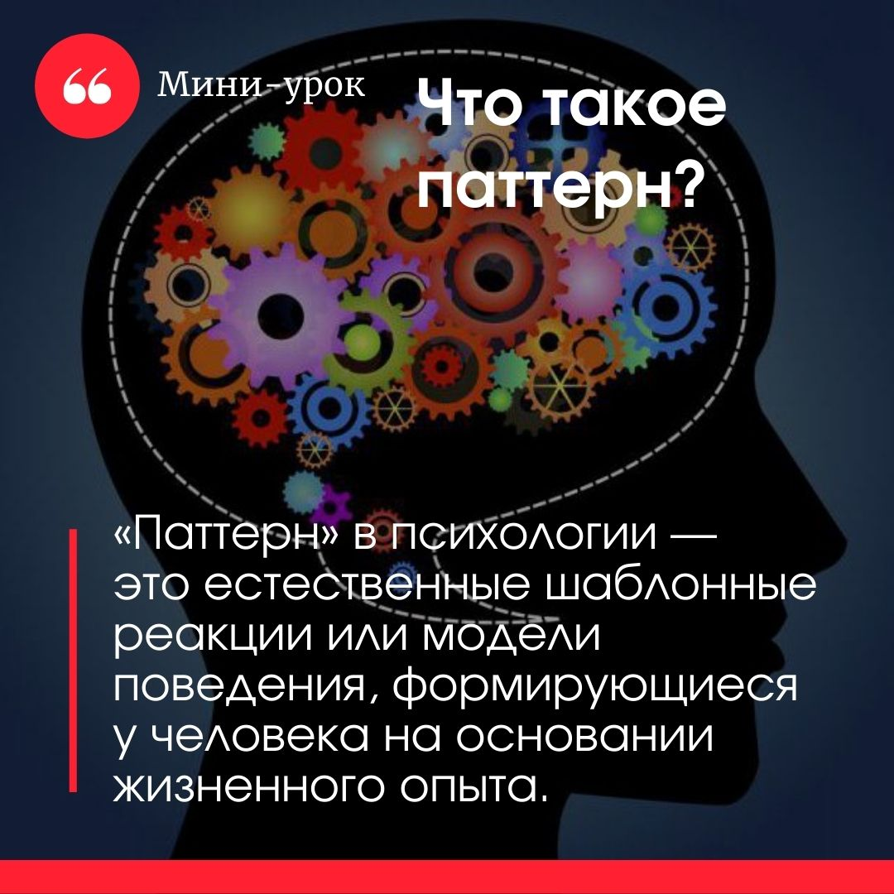

Рисунок 1 – Пример мини-урока в формате открытки

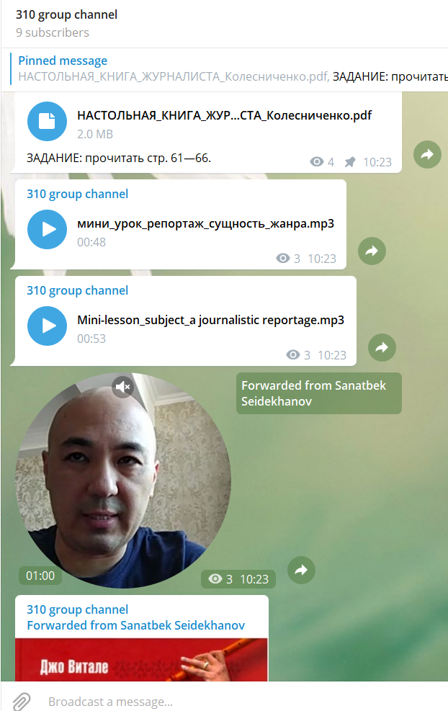

Рисунок 2 – Пример мини-урока в формате круглого видео и в формате аудиоурока

Telegram как инструмент для педагога имеет, по нашему мнению большой потенциал и будет активно развиваться. В частности, на факультете журналистики КазНУ им. аль-Фараби при кафедре печати и электронных СМИ в 2021 году была создана Школа Telegram-педагогики, в рамках которой проводятся онлайн мастер-классы по алгоритму запуска телеграм-проектов педагога, применению всех инструментов, а также планированию и реализации контента. Аналогичные школы могут появиться и на других факультетах КазНУ им. аль-Фараби, в частности, на механико-математическом факультете. Это послужит трамплином для популяризации данного подхода к образовательным услугам и повысит эффективность взаимодействия преподавателей со студентами во благо совершенствования учебного процесса в соответствии с мировыми трендами в онлайн-образовании.
В заключении хочется отметить, что свободное владение современными технологиями работает на развитие престижности профессии педагога в противовес тому сложившемуся положению дел на постсоветском пространстве, когда преподаватели и учителя попадали в систему образования по остаточному принципу.

Использованная литература:

- Habr.com. Исследование: СМИ идут за контентом в телеграм-каналы. – [Электрон. ресурс]. – 2019. – URL: https://habr.com/ru/post/449382/ (дата обращения 22.02.2021).
- Абакумов А.А., Сидоров Д.Г., Егунова А.И. Использование мессенджеров для информирования слушателей учебных заведений // Образовательные технологии и общество. – 2018. – Т. 21, № 3. – С. 330-336.
- Habr.com. История Telegram: от идеи до собственной криптовалюты». – [Электрон. ресурс]. – 2020. – URL: https://habr.com/ru/post/489252/. (дата обращения 19.02.2021).
- Habr.com. Как вести и продвигать канал в Telegram – полное руководство», – [Электрон. ресурс]. – 2017. – URL: https://habr.com/ru/post/327302/ (дата обращения 21.02.2021).
- Textterra.ru. Руководство для авторов каналов в Telegram», – 2017. – URL: https://texterra.ru/blog/rukovodstvo-dlya-avtorov-kanalov-v-telegram.html
(дата обращения 21.02.2021).

